中学校 国語 文法⑭ ～活用のある自立語①（動詞・活用形）～

形
形

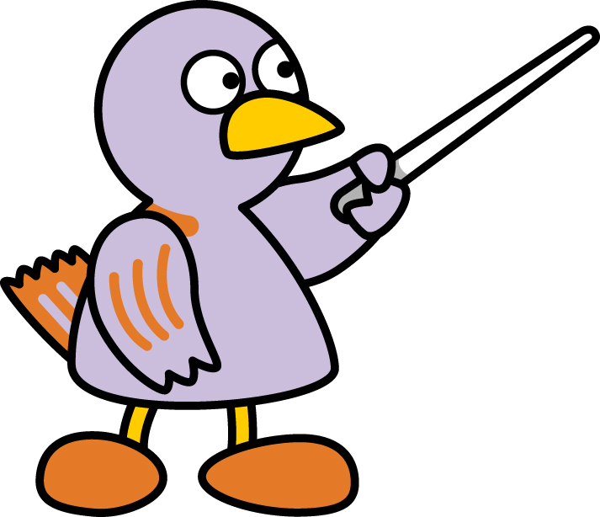
（ ）年（ ）組（ ）番 名前（ ）

点
一 次の文から動詞を書き抜きなさい。（１０点×２問）

⑴ 遠くにスカイツリーがはっきりと見える。

⑵ 校庭の花壇にきれいな花が咲く。

二 次の―線部の動詞を言い切りの形に直して書きなさい。（１０点×３問）

⑴ 体育の時間にプールで泳いだ。

⑵ 窓を開ければ、涼しくなるよ。

⑶ 人の嫌がることはしないことだ。

三 「書く」という動詞を〈 〉に示す活用形に書きかえなさい。（５点×６問）

⑴〈未然形〉ノートを（ ）ない。

⑵〈連用形〉ノートを（ ）ます。

⑶〈終止形〉ノートを（ ）。

⑷〈連体形〉ノートを（ ）ことは大切です。

⑸〈仮定形〉ノートを（ ）ば、覚えます。

⑹〈未然形〉ノートを（ ）う。

四 次の―線部の動詞の活用形を書きなさい。（１０点×２問）

⑴ ぼくと一緒に走ろうよ。

⑵ 県大会出場を目指している。

